ИНСТРУКЦИЯ ПО ЭКСПЛУАТАЦИИ LCT010

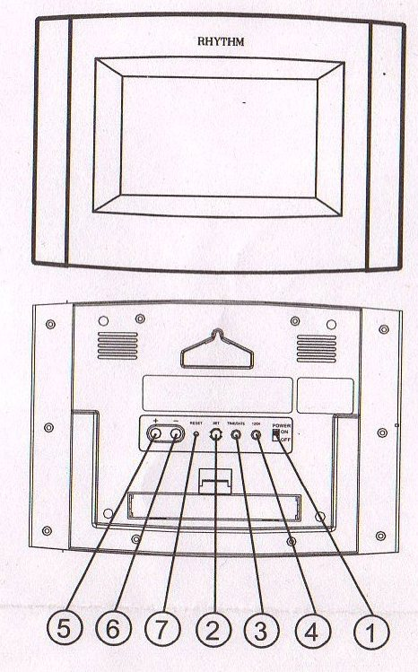

ФУНКЦИИ:
- Выбор 12-ти или 24-х часового формата показа времени
- Календарь
- Выбора формата режима температуры °С/°F
- Показ даты

КНОПКИ УПРАВЛЕНИЯ

- ON / OFF – включение / выключение будильника
- SET – установка
- TIME / DATE – Время / Дата
- 12/24
- +
- -
- RESET – сброс

УПРАВЛЕНИЕ
Обычный режим
На дисплее отображаются часы, минуты, секунды, день недели, месяц, дата и температура
Нажмите кнопку «TIME/DATE», чтобы переключиться между отображением времени или даты.
Нажмите кнопку «12/24», чтобы выбрать 12-ти или 24-х часовой формат отображения времени.

Режим установки времени
- Находясь в обычном режиме, нажмите и удерживайте кнопку SET в течение 2 секунд, чтобы войти в режим установки времени. Последовательность установки: год – месяц – дата – часовой пояс – часы – минуты - °С/°F – обычный режим.
- Нажимайте кнопки «+» и «-», чтобы установить время. Нажмите SET, чтобы сохранить установки.
Внимание: часовой пояс должен быть установлен на 00.

УСТАНОВКА ЭЛЕМЕНТОВ ПИТАНИЯ
- Откройте отсек для элементов питания
- Вставьте 2 батарейки типа АА, соблюдая полярность
- Закройте отсек для элементов питания
Внимание: если изображение на дисплее потускнело, необходимо заменить батарейки.

ВНИМАНИЕ: Если возникли проблемы в работе часов, нажмите кнопку RESET и переустановите часы.

